INFORME TÉCNICO

**DATOS DE CTD DE LA REGIÓN DE LA BAHÍA DE TODOS**

**SANTOS, BAJA CALIFORNIA.**

CAMPAÑA BTS10, OCTUBRE 28 A 30 DE 2010.

B/O FRANCISCO DE ULLOA

Joaquín García Córdova, Paula Pérez Brunius, Ernesto García Mendoza y Aleph Jiménez Domínguez.

DEPARTAMENTO DE OCEANOGRAFÍA FÍSICA

DIVISIÓN DE OCEANOLOGÍA

Centro de Investigación Científica y de Educación Superior de Ensenada

Km. 107, carretera Tijuana-Ensenada

Ensenada, Baja California, México.



DATOS DE CTD DE LA REGIÓN FRENTE A LA

BAHÍA DE TODOS SANTOS, BAJA

CALIFORNIA.

CAMPAÑA BTS10, OCTUBRE 28 A 30 DE 2010.

B/O FRANCISCO DE ULLOA

Por:

*Joaquín García Córdova*

*Paula Pérez Brunius*

*Ernesto García Mendoza*

*Aleph Jiménez Domínguez.*

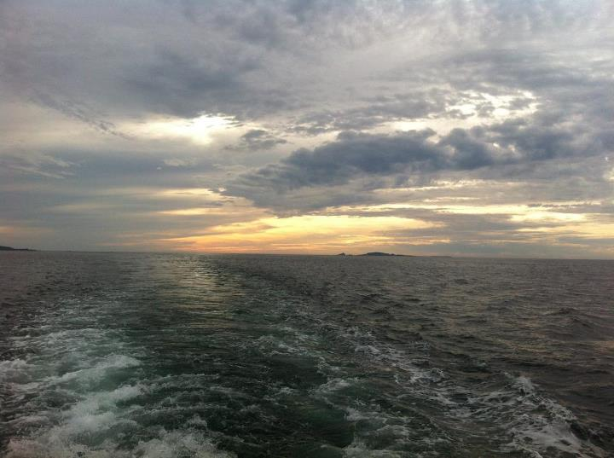

DEPARTAMENTO DE OCEANOGRAFÍA FÍSICA

DIVISIÓN DE OCEANOLOGÍA, CICESE.

Km. 107, carretera Tijuana-Ensenada

Ensenada, Baja California, México.

INFORME TÉCNICO. ABRIL, 2012.

**CONTENIDO**

|  |  |
| --- | --- |
| **RESUMEN** | **ii** |
| **LISTA DE TABLAS Y FIGURAS** | **iii** |
| **1. INTRODUCCIÓN** | **1** |
| 1.1 Agradecimientos | 2 |
| **2. PROCESAMIENTO DE LOS DATOS** | **5** |
| 2.1 Descripción del sistema CTD | 5 |
| 2.2 Adquisición de los datos | 5 |
| 2.3 Calibración | 6 |
| 2.4 Identificación de errores | 6 |
| 2.5 Reducción del ruido en la señal de presión | 7 |
| 2.6 Corrección por diferencias en tiempos de respuesta de los sensores de temperatura, conductividad, oxígeno y presión | 7 |
| 2.7 Compensación numérica de la anomalía térmica de la celda de conductividad | 7 |
| 2.8 Corrección por cambios de velocidad en el descenso del CTD | 8 |
| 2.9 Compactación de los datos | 8 |
| **3. PRESENTACIÓN DE LOS DATOS** | **9** |
| **4. REFERENCIAS** | **11** |
| **APÉNDICE A** | **12** |
| Campañas oceanográficas de BTS | 12 |
| **APÉNDICE B** | **13** |
| Posición geográfica de las estaciones oceanográficas ocupadas durante la campaña BTS10 | 13 |
| **APÉNDICE C** | **16** |
| Participantes Científicos en BTS10 | 16 |
| **APÉNDICE D** | **17** |
| Perfiles transversales de CTD | 17 |

**RESUMEN**

Se muestran los datos de 83 lances de CTD realizados del 28 al 30 de octubre de 2010, en la campaña oceanográfica BTS10, a bordo del *B/O Francisco de Ulloa*. Las observaciones se hicieron en cinco líneas de estaciones situadas dentro de la Bahía de Todos Santos, B. C. y en seis afuera frente a las entradas noroeste y suroeste, así como mar afuera de Punta Banda. Se describe la adquisición y procesamiento de los datos de presión, temperatura, conductividad (salinidad) y oxígeno disuelto. Los datos procesados de cada lance se muestran por línea de muestreo en perfiles transversales de las series completas de datos (cada decibar). Otros trabajos hechos en BTS10 fueron: 1) Obtención de perfiles de corrientes con LADCP en 55 estaciones conjuntamente con los lances de CTD; 2) Muestreos de agua con Roseta en 38 estaciones para análisis de fitoplancton, nutrientes y clorofila. 3) Arrastres de Red de Fitoplancton en 2 estaciones. Los datos de fitoplancton, nutrientes, clorofila y corrientes serán reportados separadamente.

BTS10 fue la décima campaña observacional de una serie de muestreos que comenzaron con el proyecto: “Circulación y procesos físicos en la Bahía de Todos Santos, B. C”, cuyo objetivo general fue: obtener un modelo físico conceptual y numérico de la circulación y de los procesos físicos relevantes en la Bahía de Todos Santos, y que han continuado con el proyecto: “Factores físicos que influyen en la aparición de florecimientos algales nocivos en la Bahía de Todos Santos, Baja California”, cuyo objetivo general es caracterizar las condiciones que determinan la aparición de florecimientos algales nocivos (marea roja) mediante el análisis de mediciones físicas, biológicas y químicas al interior de la Bahía de Todos Santos (Baja California) y regiones aledañas. Su área de estudio comprende a la Bahía de Todos Santos y su región adyacente entre 32º 00’ y 31º 33’ de latitud norte y hasta 117º 14’ de longitud oeste. En BTS10 se ocuparon 78 estaciones, la estación I5.3 se ocupo en tres ocasiones y E2.3, E 3.05 y E 3.1 se ocuparon en dos ocasiones cada una.

**LISTA DE TABLAS Y FIGURAS**

|  |  |  |
| --- | --- | --- |
| No. de Tabla |  | No. de Página |
| I | Especificaciones técnicas de los sensores del CTD | 5 |
| II | Coeficientes de calibración de los sensores utilizados en BTS10 | 6 |
| III | Identificación de lances para las secciones ocupadas en BTS10 | 16 |
|  |  |  |
| No. de Figura |  |  |
| 1 | Área de estudio y posición de estaciones para la campaña BTS10. | 3 |
| 2 | Posición de las estaciones oceanográficas ocupadas dentro de la Bahía Todos  Santos. | 4 |
| 3 | Diagrama T-S de BTS10, datos de la bajada del CTD | 9 |
| 4 | Diagrama T-S de BTS10, datos de la subida del CTD | 10 |
| 5-9 | Perfiles transversales de CTD región interna de la Bahía de Todos Santos | 19 |
| 10-15 | Perfiles transversales de CTD región externa de la Bahía de Todos Santos | 24 |

**1. INTRODUCCIÓN**

A partir de septiembre de 2007 se iniciaron observaciones oceanográficas y meteorológicas para el proyecto “Circulación y procesos físicos en la Bahía de Todos Santos, B. C.”, estas observaciones han continuado con el proyecto “Factores físicos que influyen en la aparición de florecimientos algales nocivos en la Bahía de Todos Santos, Baja California, (BTS)”. Su área de estudio comprende a la Bahía de Todos Santos, B. C. y su región adyacente, entre 32º 00’ y 31º 33’ de latitud norte y hasta 117º 14’ de longitud oeste. El plan básico de estaciones hidrográficas de este proyecto consiste en una red de 5 líneas de estaciones en la Bahía de Todos Santos y otras 5 en su región adyacente, a partir de abril de 2010 se agregó una línea al norte de Salsipuedes. Los objetivos generales que motivan estos muestreos son 1) Obtener un modelo físico conceptual y numérico de la circulación y de los procesos físicos relevantes en la Bahía de Todos Santos, 2) Caracterizar las condiciones que determinan la aparición de florecimientos algales nocivos (marea roja) mediante el análisis de mediciones físicas, biológicas y químicas al interior de la Bahía de Todos Santos (Baja California) y regiones aledañas. Sus objetivos particulares son: 1) Obtener una descripción detallada de la variación estacional de la hidrografía de mesoescala en la región de la Bahía de Todos Santos y de pequeña escala al interior de ésta; 2) Obtener el patrón de corrientes y su variación estacional en la Bahía de Todos Santos y región adyacente; 3) Caracterizar las condiciones termohalinas, distribución de nutrientes, productividad primaria y composición del fitoplancton para el periodo de surgencias intensas (primavera), la temporada de mayor estratificación (fin del verano) y la temporada más fría (invierno) al interior de la bahía; 4) Determinar la influencia del sistema de Corrientes de California y la zonas de surgencias de Salsipuedes y Punta Banda en las condiciones termohalinas, químicas y biológicas observadas dentro de la BTS; 5) Caracterizar los cambios en la estructura de la comunidad fitoplanctónica y la probable dominancia de especies particulares (presencia de florecimientos nocivos) con relación a las condiciones ambientales asociadas a los procesos físicos que afectan la región. En el Apéndice A se relacionan las 10 campañas BTS efectuadas desde el inicio del programa hasta esta última.

En este informe se presentan los datos de CTD (SBE 9-11 *plus*) de la décima campaña oceanográfica (BTS10) de dichos proyectos, realizada a bordo del B/O Francisco de Ulloa del 28 al 30 de octubre de 2010. En esta campaña se ocuparon las 78 estaciones propuestas, la estación I5.3 fue ocupada en tres ocasiones y E2.3, E 3.05 y E 3.1 fueron ocupadas en dos ocasiones cada una. En la Figura 1 y Figura 2 se muestra a la red de estaciones como fue ocupada en BTS10. La numeración indica la secuencia de ocupación en la estaciones y de los lances de CTD y los símbolos denotan los muestreos hechos en cada estación. En el Apéndice B se muestra el número secuencial del lance de CTD, el nombre, la posición geográfica y profundidad de las estaciones, y la presión (dbar), hora y fecha a la profundidad máxima del lance de CTD; también contiene información sobre otros muestreos hechos en cada estación.

Cada lance de CTD se hizo conjuntamente con un multi-muestreador de agua (Roseta SBE) para 12 botellas Niskin de 5 litros cada una y un perfilador de corrientes LADCP (Lowering Acoustic Doppler Current Profiler, RDI BB-WH300); A continuación se resumen los muestreos efectuados en estaciones (ver la Figura 1 y Figura 2 y el Apéndice B para mayor información al respecto):

* Temperatura, conductividad (salinidad), oxígeno disuelto y clorofila con CTD y corrientes con LADCP en 83 y 55 estaciones respectivamente.
* Muestras de agua con Roseta en 38 estaciones y hasta en 5 profundidades discretas, para mediciones de clorofila, nutrientes y fitoplancton. Las muestras de agua para clorofila se filtraron y congelaron, las muestras de nutrientes se congelaron y las muestras de fitoplancton se fijaron con lugol, para su posterior análisis en tierra.
* Arrastres de Red de Fitoplancton en 2 estaciones. Las muestras se filtraron y fijaron en formol para su posterior análisis en tierra.
* Temperatura, salinidad y fluorescencia superficiales y observaciones meteorológicas, se obtuvieron de equipo de registro continuo a barco parado en cada estación, mientras se hacía el lance de CTD.

Los datos de corrientes, fitoplancton y nutrientes serán publicados separadamente.

***1.1 Agradecimientos.***

La realización de la campaña BTS10 fue posible gracias a la colaboración de muchas personas, a quienes manifestamos nuestro agradecimiento. En forma especial agradecemos la colaboración del grupo científico participante en esta campaña, el cual se relaciona en el Apéndice C. También queremos hacer extensivo nuestro agradecimiento a todos los miembros de la tripulación del *B/O Francisco de Ulloa* por su entusiasta colaboración.

Este informe y la campaña oceanográfica BTS10 se realizaron con apoyo financiero del Consejo Nacional de Ciencia y Tecnología (CONACyT), Proyecto 106153: “Factores físicos que influyen en la aparición de florecimientos algales nocivos en la Bahía de Todos Santos, Baja California”.

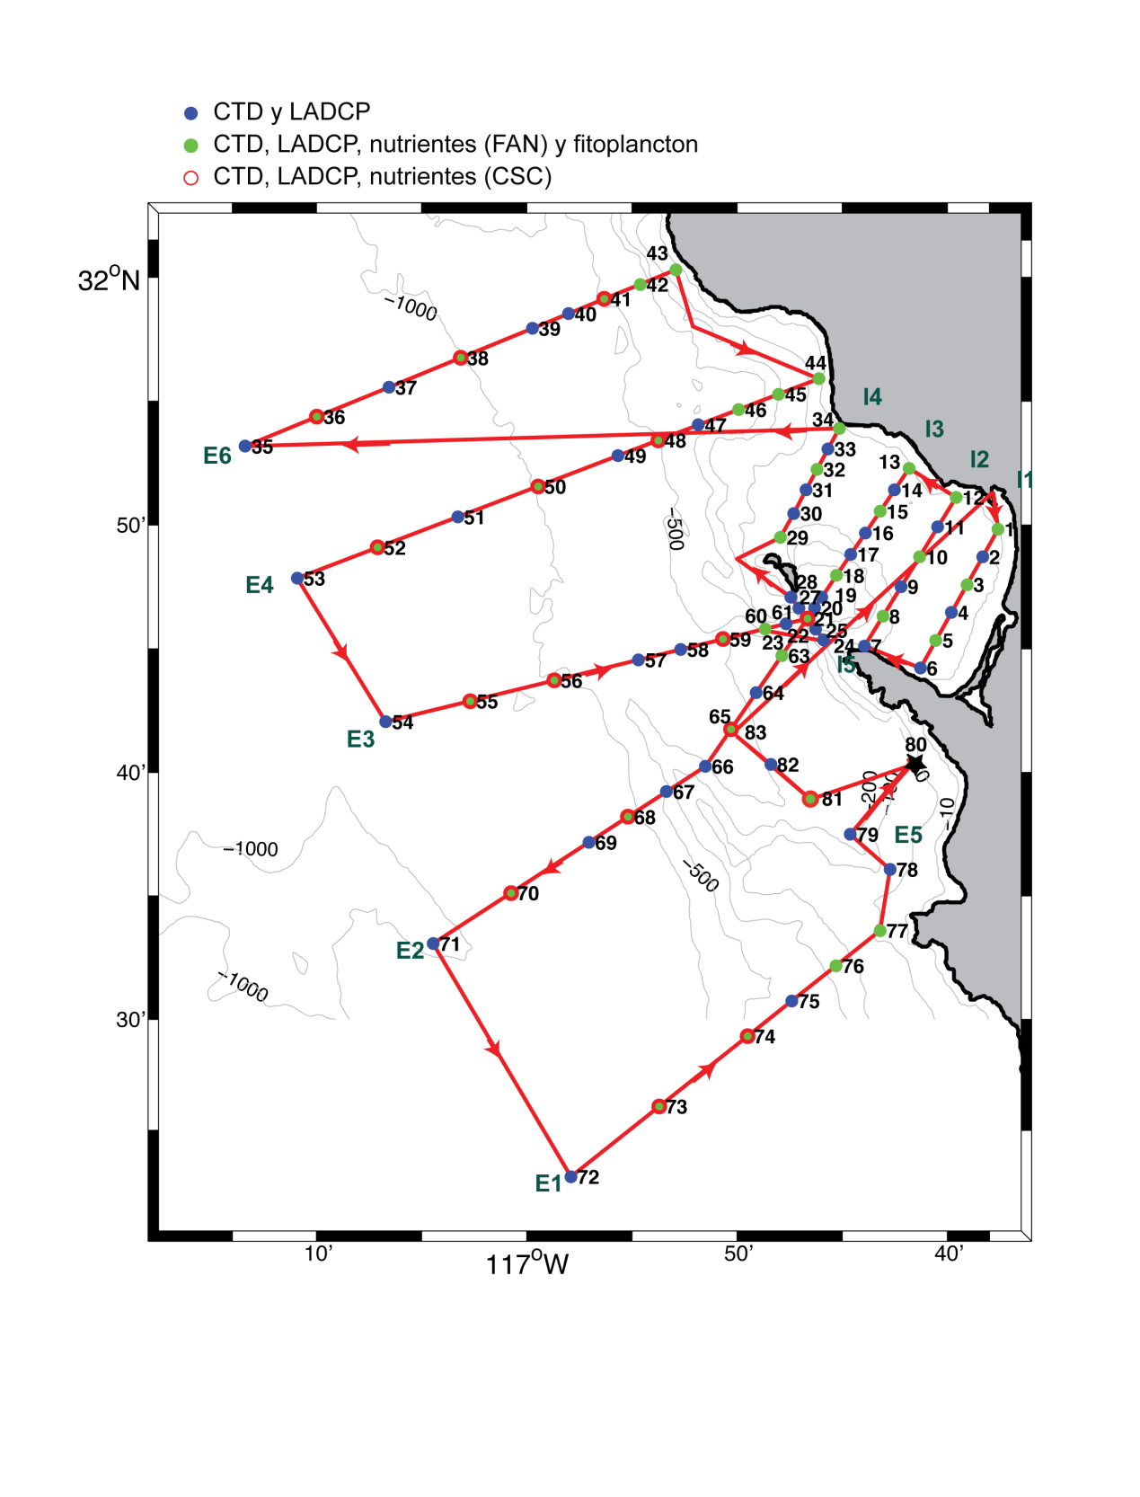

Latitud (ºN)

Longitud (ºW)

Figura 1. Área de estudio y posición de las estaciones oceanográficas para la campaña BTS10. La numeración indica la secuencia de ocupación de las estaciones de los lances de CTD. Los símbolos denotan los muestreos hechos en cada estación, identificados en la parte superior izquierda de la figura (ver también el apéndice B). La estrella negra marca el perfil realizado junto a la boya del proyecto FLUCAR. Profundidades en metros.

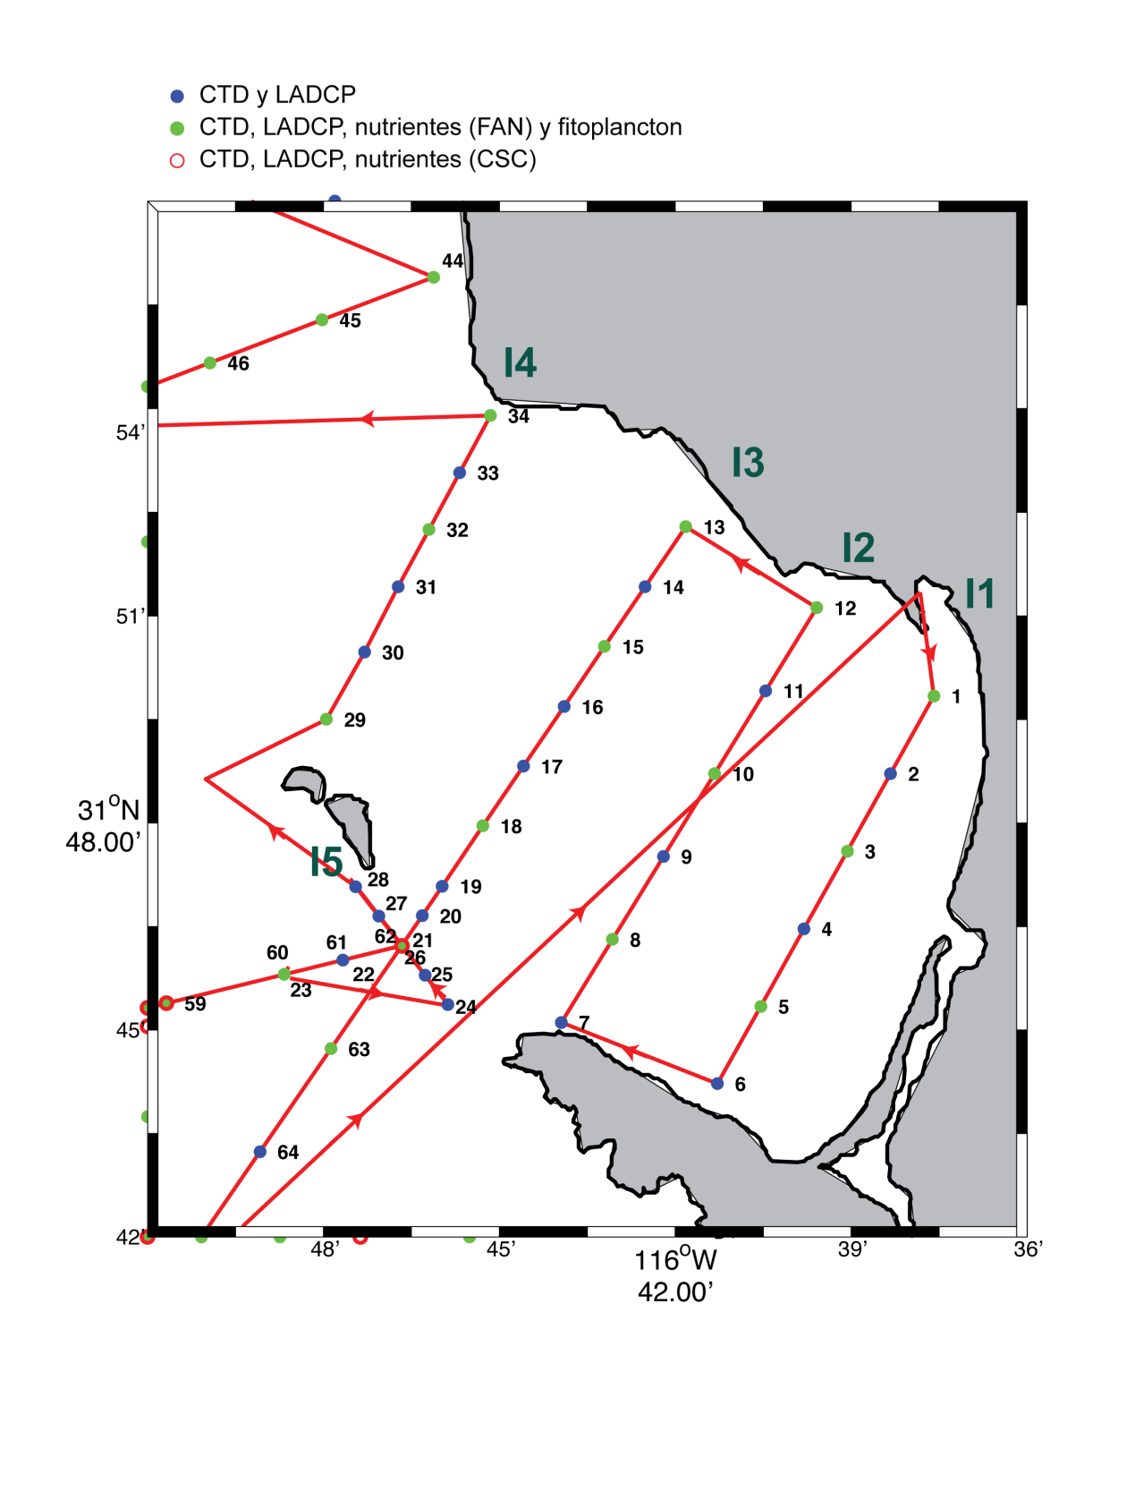

Latitud (ºN)

Longitud (ºW)

Figura 2. Posición de las estaciones oceanográficas ocupadas dentro de la Bahía de Todos Santos. La numeración indica la secuencia de ocupación de las estaciones de los lances de CTD. Los símbolos denotan los muestreos hechos en cada estación, identificados en la parte superior izquierda de la figura. Profundidades en metros.

**2. PROCESAMIENTO DE LOS DATOS**

Este capítulo está dividido en varias secciones, organizadas en el orden en el cual fueron adquiridos y procesados los datos: descripción del sistema CTD, calibración, adquisición, identificación de errores y procesamiento. El software utilizado en todas las secciones es el distribuido por el fabricante del CTD que se utilizó, CTD Real Time Acquisition Software (SEASAVE for Win32, Sea-Bird Electronics, INC, 2008), versión 7, marzo de 2008 y SBE Data Processing (Sea-Bird Electronics, INC, 2009), versión 7.18c, enero de 2009.

***2.1 Descripción del sistema CTD.***

Durante el crucero BTS10 se utilizó un sistema CTD modelo SBE 9-11 *plus*, fabricado por Sea-Bird Electronics**,** INC, el cual consiste de una unidad submarina (SBE-9 plus) y una unidad de control en cubierta (SBE-11 plus). La unidad SBE-9 consta de una caja de presión (con capacidad hasta 3400 m de profundidad), conteniendo en su interior fuentes de poder y la electrónica para adquisición y telemetría de datos, además del sensor de presión. En su exterior tiene sensores modulares, los cuales son alimentados con flujo controlado de agua de mar por una bomba de velocidad constante (30 ml·s-1). La unidad provee hasta ocho canales de entrada para conectar sensores opcionales. Durante BTS10 se emplearon sensores duplicados (primarios y secundarios) de temperatura y conductividad, además de un sensor de oxígeno, un sensor de fluorescencia y un altímetro sónico.

***2.2 Adquisición de los datos***

La unidad SBE-11 permite la comunicación, control de la operación y monitoreo de la señal de los sensores en la unidad SBE-9 con una computadora personal, vía cable conductor eléctrico en el malacate del de CTD. Dichos sensores son: SBE4 (celda de resistencia) el de conductividad; SBE3 (termistor) el de temperatura; Paroscientific Digiquartz el de presión; y SBE43 el de oxígeno disuelto y sensor Seapoint el de Clorofila *a*. Las especificaciones técnicas para cada sensor, dadas por el fabricante, se muestran en la Tabla I. Las características principales del sistema, así como la manera en que se obtienen los datos, están dadas en García *et al.* (1995).

Tabla I. Especificaciones técnicas de los sensores del CTD.

|  |  |  |  |  |  |
| --- | --- | --- | --- | --- | --- |
| SENSOR | RANGO | PRECISIÓN | RESOLUCIÓN  (a 24 Hz) | ESTABILIDAD | TIEMPO DE RESPUESTA |
| Conductividad:  SBE4 | 0-70 mmho·cm-1 | 0.003 mmho·cm-1 | 0.0004 mmho·cm-1 | 0.002 mmho·cm-1 | 0.040 s |
| Temperatura:  SBE3 | -5 a 35 ºC | 0.002 ºC | 0.0002 ºC | 0.0003 ºC por mes | 0.060 s |
| Presión:  Paroscientific  Digiquartz | 0-15000 psia | 0.015 % de la escala completa | 0.001 % de la escala completa | 0.0015 % de la escala completa por mes | 0.001 s |
| Oxígeno disuelto:  SBE43 | 120 % de saturación superficial | 2 % de saturación | 0.2 % de saturación | 2 % por 1000 horas | 3 s a 28 ºC y 28 s a 2 ºC |
| Clorofila *a*: Fluorómetro Seapoint | 0-150 µg·l-1 | 0.02 µg·l-1 | 0.033 µg·l-1 | 10 % por 5000 horas | 0.1 s |

***2.3 Calibración***

La manera en que se calibran en laboratorio los sensores de presión, temperatura, conductividad y oxígeno disuelto se muestra en García *et al.* (1995). En la Tabla II se presentan los coeficientes que resultaron de la última calibración de los sensores usados en la campaña BTS10, la que fue realizada por el fabricante de octubre-diciembre de 2008 para el sensor de presión (P) y el sensor de oxígeno disuelto, los sensores de temperatura y conductividad primaria (T0 y C0) mayo-junio de 2010, temperatura y conductividad secundaria (T1 y C1) octubre de 2008 y diciembre de 2007 para el sensor de fluorescencia (F).

Tabla II. Coeficientes de calibración de los sensores utilizados en BTS10.

|  |  |  |  |  |  |  |  |
| --- | --- | --- | --- | --- | --- | --- | --- |
| Coeficiente | P # 0305 | T0 # 1510 | T1 # 4519 | C0 # 1195 | C1 # 3115 | O2 # 0846 | F # 3072 |
| AD590M | 1.1440E-02 |  |  |  |  |  |  |
| AD590B | -8.5762E+00 |  |  |  |  |  |  |
| Slope | 0.9999E+00 |  |  |  |  |  |  |
| Offset | -1.8661E+00 |  |  |  |  |  |  |
| G |  | 4.84462569E-03 | 4.32411958E-03 | -4.08064368E+00 | -1.03702162E+01 |  |  |
| H |  | 6.75354890E-04 | 6.32130709E-04 | 5.11135404E-01 | 1.26197760E-00 |  |  |
| I |  | 2.62624688E-05 | 2.01121489E-05 | 1.96444957E-04 | 7.14994894E-04 |  |  |
| J |  | 2.08474223E-06 | 1.69880085E-06 | 1.85761554E-05 | 2.13233335E-06 |  |  |
| F0 |  | 1.00000000E+03 | 1.00000000E+03 |  |  |  |  |
| Cpcor |  |  |  | -9.57000000E-08 | -9.57000000E-08 |  |  |
| Ctcor |  |  |  | 3.25000000E-06 | 3.25000000E-06 |  |  |
| Soc |  |  |  |  |  | 0.3593 |  |
| Voffset |  |  |  |  |  | -0.5101 |  |
| τ20 |  |  |  |  |  | 1.54 s |  |
| A |  |  |  |  |  | 4.9984E-04 |  |
| B |  |  |  |  |  | 8.37210E-05 |  |
| C |  |  |  |  |  | -6.10520E-07 |  |
| E |  |  |  |  |  | 0.036 |  |
| D1 |  |  |  |  |  | 1.92630E-04 |  |
| D2 |  |  |  |  |  | -4.64800E-02 |  |
| H1 |  |  |  |  |  | -3.3E-02 |  |
| H2 |  |  |  |  |  | 5.0E+03 |  |
| Gain Setting |  |  |  |  |  |  | 1X |
| Offset |  |  |  |  |  |  | 0 |

Estos coeficientes fueron utilizados para actualizar el archivo de configuración del CTD antes del zarpe de la campaña BTS10.

A finales de abril de 2008, Sea-Bird modificó la ecuación para el cálculo de oxígeno disuelto en ml·l-1 a partir del voltaje del sensor de oxígeno SBE43 (Sea-Bird, 2008, Murphy, *et al*., 2008). El algoritmo utilizado por Sea-Bird, es similar al dado por Owens y Millard (1985), solamente que incluye cambios importantes en Tau, TCor, PCor, and OxSat, en García *et al* (2010) se muestra la ecuación con los cambios realizados por Sea-Bird.

El algoritmo de Sea-Bird incorpora además la corrección por histéresis causada por errores dinámicos (a partir de octubre de 2008), es decir, corrige los valores de voltaje por cambios en la permeabilidad de la membrana de teflón por cambios en la presión de muestreo (Sea-Bird, 2008).

***2.4 Identificación de errores***

Durante la adquisición de datos de CTD el software provisto por el fabricante permite monitorear, por medio de gráficos, el funcionamiento del equipo. Una vez que el lance termina los datos se pueden procesar con el software SBE Data Processing para obtener los perfiles de propiedades medidas como presión, temperatura y conductividad, o propiedades derivadas como salinidad, densidad y oxígeno disuelto. Durante el procesamiento se disminuye el ruido y se eliminan errores, para obtener finalmente valores a cada metro o decibar en la vertical. En el procesamiento se utilizan todos los datos crudos registrados por el CTD durante el lance y convertidos a unidades convencionales por medio del módulo DATCNV. Se utilizó el módulo WILDEDIT para editar los datos del CTD, etiquetando con un valor centinela los datos que caen fuera de los rangos de temperatura, conductividad, presión y oxígeno especificados por el fabricante (Tabla I).

Después, el mismo módulo elimina a dichos “errores etiquetados”. Los pasos que utiliza el algoritmo son:

1º. Lectura de un bloque de N datos, en este caso el bloque escogido fue de 48 datos correspondiente a dos segundos de muestreo.

2º. Se calcula la media para cada conjunto de N datos consecutivos y los valores que difieran de la media por más de dos veces la desviación estándar, son etiquetados con un valor centinela.

3º. Se calcula la media para el mismo número de datos, excluyendo los datos etiquetados en el paso anterior, y los valores que difieran de la media por 5 veces la desviación estándar son también etiquetados con un valor centinela. Si la diferencia entre el valor y la media es menor que 0.001, el valor no se etiqueta con el valor centinela. Así sucesivamente el siguiente bloque de N datos, hasta terminar con el archivo de datos.

***2.5 Reducción del ruido de alta frecuencia en la señal de presión***

El siguiente paso en el procesamiento de los datos fue reducir el ruido no deseable de alta frecuencia que registra el sensor de presión del CTD. Esto fue efectuado por medio de la aplicación de un filtro de paso bajo con una constante de tiempo de 0.17 s (4 muestras) a las series de tiempo de presión. El módulo FILTER permite aplicar éste filtro en las series de tiempo.

***2.6 Corrección por diferencias en tiempos de medición y de respuesta de los sensores de temperatura, conductividad, oxígeno disuelto y presión***

Temperatura vs. Presión.

Debido a que el sensor de temperatura SBE3 utilizado en el CTD es de respuesta rápida, aproximadamente 0.06 s (sensores típicos lentos tienen un tiempo de respuesta de ~0.6 s) no es necesario avanzar la medición de temperatura con respecto a la medición de presión (sensor con tiempo de respuesta de 0.001 s).

Conductividad vs. Temperatura.

El sensor de conductividad SBE4 en el CTD mide con un retraso respecto al sensor de temperatura SBE3 debido a la posición de estos sensores en el conducto TC (Seabird, 1992). Este retraso es fijo e independiente del movimiento del CTD pues la rapidez de bombeo es constante (Seabird, 1992). Este retraso, considerando la separación entre sensores y la velocidad del bombeo, debe ser de 0.073 s. Un retraso de 0.073 s, se rescata automáticamente configurando la unidad de control SBE11 del sistema para el sensor primario, mientras que el sensor secundario fue adelantado por 0.073 s con respecto a la presión por medio del módulo ALIGNCTD. Para realizar una reducción adicional en el error introducido por las diferentes respuestas de los sensores, se filtró la temperatura con un filtro paso bajo de polo sencillo, con una constante de tiempo de 0.015 s. Este último filtrado se basa en el criterio de minimizar visualmente los picos en el perfil de salinidad (Morison *et al*., 1994). En García y Ochoa (1997), se muestran las pruebas efectuadas con diferentes constantes de tiempo para el mismo sistema CTD. Estas pruebas se realizaron con el propósito de que las mediciones de temperatura y conductividad queden lo mejor sincronizadas posible, usando algoritmos simples y basados en la física fundamental de los sensores (Lueck, 1991). El filtro fue aplicado por medio del módulo FILTER.

Oxígeno disuelto vs. Presión.

La medida de oxígeno también es sistemáticamente retrasada con respecto a la presión, debido a la constante de tiempo de respuesta del sensor de oxígeno (de 2 s a 28 °C hasta cerca de 28 s a 2 °C, para alcanzar el equilibrio) y al retraso adicional por el tiempo que transcurre en el bombeo de agua hacia el sensor. En García et al. (2000) se muestran las pruebas efectuadas para diversos avances del oxígeno con respecto a la presión. La señal de oxígeno fue adelantada por 5 s con respecto a la presión por medio del módulo ALIGNCTD.

***2.7 Compensación numérica de la anomalía térmica de la celda de conductividad***

El problema debido a la capa límite térmica en el interior de la celda de conductividad es descrito en detalle por Lueck (1991). Esta anomalía térmica requiere, para un mejor cálculo de la salinidad, la estimación de dos parámetros, uno asociado al volumen fraccional de la capa límite (α) y otro asociado con la rapidez con que la anomalía térmica desaparece (τ). El fabricante establece que valores típicos de α deben estar entre 0.03 y 0.04, nunca mayor de 0.1 y los típicos de τ fluctúan entre 7 y 9 s. Para su estimación se evalúa la serie δs=δs(T;α,τ), que es la diferencia de la salinidad de bajada menos la salinidad de subida como función de la temperatura para diferentes valores de α y τ. Si se muestrea el mismo tipo de aguas de subida y de bajada y el algoritmo de corrección es el exacto, δs es nula. Como el algoritmo de corrección es sólo una aproximación al comportamiento de la capa límite y no se muestrea el mismo tipo de agua de bajada y de subida, se buscan los valores de α y τ que producen un promedio (que llamamos µ) cercano a cero y que reducen la desviación estándar (σ) de δs.

En García *et al*. (2000) se muestran diversas pruebas para estimar el promedio y la varianza de δs para diferentes valores de α y τ, y se explica que es difícil obtener la situación ideal de µ=σ=0. Una segunda opción a la ideal es encontrar el mínimo σ para µ=0, concluyendo que el promedio es cero y la varianza es mínima para los valores de α=0.035 y τ=7.8 s (β≡τ-1=0.1282 s-1). Estas pruebas se realizaron a los datos obtenidos en esta campaña. Para corregir los datos de CTD por anomalía térmica en la celda de conductividad, se aplicó el módulo CELLTM utilizando los valores α=0.03 y τ=7.0 s (β≡τ-1=0.1429 s-1) a todos los lances de BTS10. Esto es para los sensores primarios y secundarios de conductividad (n/s 2720 y 1195) y de temperatura (n/s 4189 y 1510) y para todas las mediciones aquí reportadas.

***2.8 Corrección por cambios en la velocidad del lance de CTD***

Durante el lance de CTD se produce una estela, con propiedades térmicas ajenas a procesos oceánicos, por el cabeceo del barco (u otras razones), lo que invierte el sentido del movimiento general de ascenso o descenso y se muestrea agua de la estela alterada por el CTD mismo. También ocurre lo anterior cuando el CTD desciende o asciende con interrupciones bruscas y cuando se encuentra en estación suspendido a "malacate parado". El módulo utilizado para eliminar situaciones susceptibles a estos errores es LOOPEDIT. En este módulo se eliminan los datos en que el CTD tenga una rapidez menor a un límite; el mínimo aquí utilizado fue de 25 m·min-1.

***2.9 Compactación de los datos***

Después de la calibración y corrección del desfase entre los sensores de presión, temperatura, conductividad y oxígeno, siguió el cálculo de la salinidad y del oxígeno disuelto. Las series de datos fueron suavizados por medio de un filtro paso bajo, con una constante de tiempo de un segundo para las series de presión, temperatura, salinidad y dos segundos para las series de oxígeno disuelto. Enseguida, los datos fueron promediados en bloques centrados de 1 dbar usando el módulo BINAVG.

La temperatura reportada y utilizada para derivar variables es IPTS-68, siguiendo la recomendación de JPOTS, T68=1.00024T90. La salinidad es PSS-78 y la densidad es calculada a partir de la ecuación de estado para agua de mar (EOS80). Las fórmulas para el cálculo de la salinidad y densidad fueron las dadas por Fofonoff y Millard (1983) y Millard (1982). El algoritmo utilizado para el cálculo de la concentración de oxígeno disuelto utiliza una ecuación modificada a la descrita por Owens y Millard (1985), la cual incorpora el factor de corrección por la presión. Todos estos algoritmos son internos en el software proporcionado por Sea-Bird Electronics, Inc.

Después de que el procesado ha terminado se verifican los datos visualmente, para localizar errores no eliminados con los procedimientos anteriormente descritos. La mayoría de los errores son por falla en la comunicación entre la unidad de control SBE 11, interfase del CTD y la Computadora Personal o debido a que no se dejaron estabilizar los sensores en la superficie del mar al inicio del lance. Estos errores son eliminados mediante edición de los archivos originales y rehaciendo el proceso completo o mediante edición de los archivos promediados a 1 dbar. De las series resultantes se calculó la densidad (σt), la expresión σt =ρ-1000, donde ρ=ρs,t,0 en kg·m-3 (EOS80).

Las series resultantes de bajada de los sensores primarios se usaron para la elaboración de los perfiles transversales que se presentan en este informe. Como un seguimiento de la calidad de los datos, en las Figuras 3 y 4 se presentan los diagramas T-S de bajada y subida respectivamente de todos los lances efectuados en BTS10, excepto donde hubo malfuncionamiento de la bomba de flujo constante.

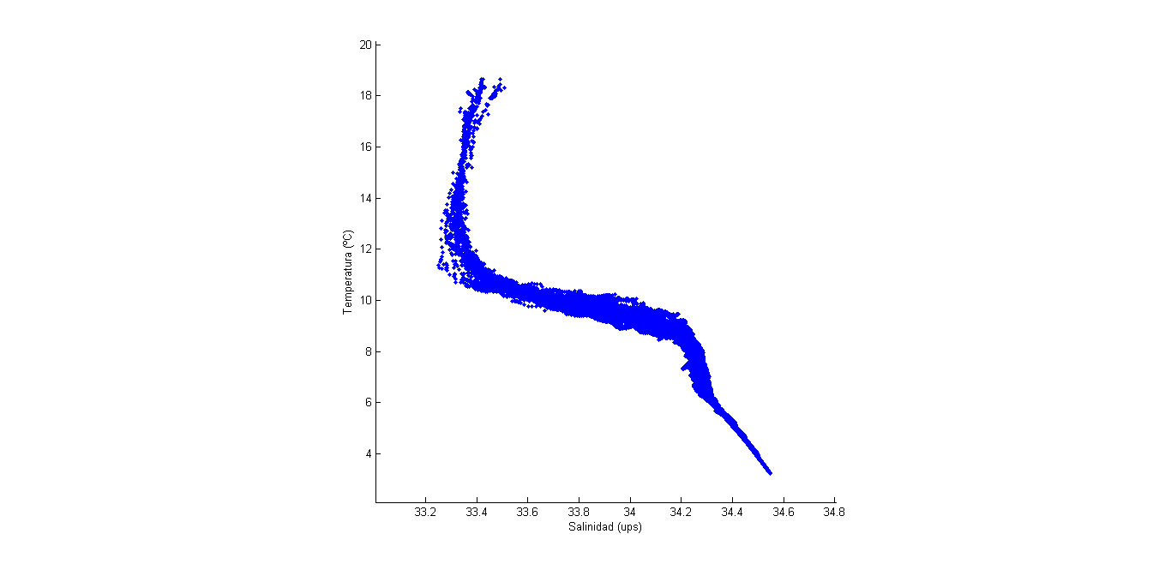

Figura 3. Diagrama T/S de BTS10, datos de bajada de todos los lances de CTD (falta que le adicione isopicnas y ajustar los ejes).

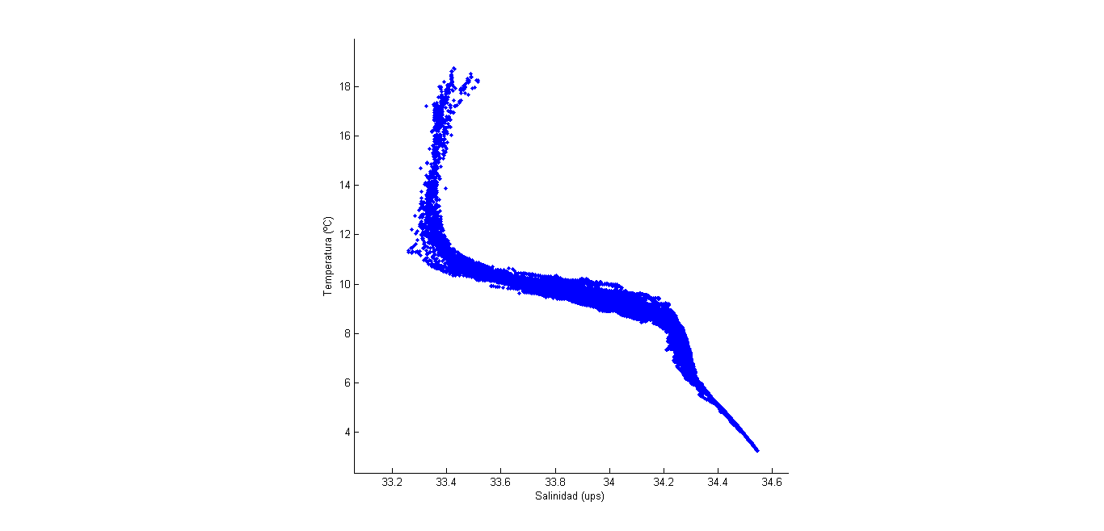

Figura 4. Diagrama T-S de BTS10, datos de subida de todos los lances de CTD.

**3. PRESENTACIÓN DE LOS DATOS**

Los datos procesados de cada lance de CTD se presentan en el Apéndice D, mostrando 11 secciones verticales de salinidad (ups), temperatura (ºC) y oxígeno (ml·l-1) con líneas de densidad (σθ, kg·m-3) para cada sección, así como un diagrama T/S de la sección y en la Tabla III se presenta la identificación de los lances correspondientes para cada sección ocupada en BTS10.

Tabla III. Identificación de los lances para cada sección ocupada en BTS10.

|  |  |  |
| --- | --- | --- |
| **Nombre de la Sección:** | **No. de lance inicial** | **No. de lance final** |
| Sección I1 | 1 | 6 |
| Sección I2 | 7 | 12 |
| Sección I3 | 13 | 21 |
| Sección I4 | 29 | 34 |
| Sección I5 | 24 | 28 |
| Sección E1 | 72 | 77 |
| Sección E2 | 62 | 71 |
| Sección E3 | 54 | 62 |
| Sección E4 | 44 | 53 |
| Sección E5 | 78 | 83 |
| Sección E6 | 35 | 43 |

**4. REFERENCIAS**

Fofonoff, N. P. y R. C. Millard. Algorithms for computation of fundamental properties of seawater. UNESCO Thecnical Papers in Marine Science, **44**, 53 pp, 1983.

García, C. J., J. M. Robles P. y C. F. Flores C. Datos de CTD obtenidos en la Bahía de Todos Santos, B.C., Campaña BATOS 4. B/O Francisco de Ulloa. Marzo 22-24 de 1994. *Comunicaciones Académicas*, CICESE. Informe Técnico **CTOFT9506**, 75 pp, 1995.

__________ y J. Ochoa. Hidrografía en el estrecho de Yucatán. Campaña CANEK. B/O Justo Sierra. Diciembre 11-18 de 1996. Informe Técnico, **CTOFT9702**. *Comunicaciones Académicas, Serie Oceanografía Física*, CICESE. 93 pp., 1997.

__________ J. Ochoa, J. Candela, A. Badán, J. Sheinbaum y J. I. González. Hidrografía en el estrecho de Yucatán, Campaña CANEK IV. B/O Justo Sierra. Agosto 25-Septiembre 14 de 1999. *Comunicaciones Académicas*, CICESE.

Informe Técnico **CTOFT20009**, 125 pp, 2000.

__________ P. Pérez, E. García, M. P. García. Datos de CTD de la región frente a la Bahía de Todos Santos. Campaña BTS8. Abril 24 a 27 de 2010. B/O Francisco de Ulloa. *Comunicaciones Académicas*, CICESE. Informe Técnico. **PA99748**, 106 pp, 2010.

Lueck, R. G. Thermal inertia of conductivity cells: Theory. *Jour. Atmos. and Ocean. Technol.*, **7**, 741-755, 1991.

Millard, R. C., Jr. CTD Calibration and data processing techniques at WHOI using the 1978 practical salinity scale. *Proc. Int. STD conference and Workshop, La Jolla, Mar. Tech. Soc.,* 19 pp, 1982.

Morison, J., R. Anderson, N. Larson, E. D'Asaro y T. Boyd. The Correction for thermal-lag effects in Sea-bird CTD data. *Jour. Atmos. Ocean. Technol.*, **vol. II, no. 4** (part 2), 1151-1164, 1994.

Murphy, D. J., Larson, N. G., and Edwards, B. C. Improvements to the SBE 43 Oxygen Calibration Algorithm, Poster Presentation 2008 Ocean Sciences Meeting, Orlando, Florida, 2 - 7 March 2008. 2008

Owens, W. B. y R. C. Millard Jr. A new algorithm for CTD oxygen calibration. *Jour. Phys. Oceanogr.*, **15**,621-631, 1985.

Sea-Bird Electronics, INC. Application note no. 38, Fundamentals of the TC duct and pump-controlled flow used on Sea-Bird CTDs, 3 pp., 1992.

_____________________ CTD Real Time Acquisition Software, SEASAVE v. 7. Manual, 132 pp, 2008.

_____________________ Application note no. 64-2 (Rev. apr. 2008), SBE 43 Dissolved Oxygen Sensor Calibration using Winkler Titrations, 10 pp, 2008.

_____________________ Application note no. 64 (Rev. nov. 2008) SBE 43 Dissolved Oxygen Sensor – Background Information, Deployment Recommendations, and Cleaning and Storage, 8 pp, 2008.

_____________________ SBE Data Processing Software, v. 7.18c. 2009.

**APÉNDICE A**

***Campañas oceanográficas de BTS.***

|  |  |  |
| --- | --- | --- |
| CAMPAÑAS | Período [ GMT ] | No. de estaciones [ parámetros medidos] |
| BTS1 | Septiembre 27-28 de 2007 | 41 [Presión, Temperatura, Salinidad, Oxígeno y Clorofila *a*] |
| BTS2 | Enero 15 – 19 de 2008 | 92 [Presión, Temperatura, Salinidad, Oxígeno y Clorofila *a*] |
| BTS3 | Abril 4 – 7 de 2008 | 89 [Presión, Temperatura, Salinidad, Oxígeno y Clorofila *a*] |
| BTS5 |  |  |
| BTS4 | Agosto 14 – 17 de 2008 | 90 [Presión, Temperatura, Salinidad, Oxígeno y Clorofila *a*] |
| BTS6 | Noviembre 20 – 23 de 2008 | 87 [Presión, Temperatura, Salinidad, Oxígeno y Clorofila *a*] |
| BTS7 | Marzo 12-13 de 2010 | Sin estaciones de hidrografía |
| BTS8 | Abril 24 – 27 de 2010 | 82 [Presión, Temperatura, Salinidad, Oxígeno y Clorofila *a*] |
| BTS9 | Agosto 25 – 28 de 2010 | 83 [Presión, Temperatura, Salinidad, Oxígeno y Clorofila *a*] |
| BTS10 | Octubre 28 – 30 de 2010 | 83 [Presión, Temperatura, Salinidad, Oxígeno y Clorofila *a*] |

**APÉNDICE B**

***Posición geográfica de las estaciones de CTD ocupadas durante la campaña BTS10. Se muestra el número secuencial del lance de CTD, su hora y fecha (GMT), la profundidad del fondo (metros) y la del lance de CTD (decibares). Las letras en la última columna indican a otros muestreos efectuados en cada estación, según la clave mostrada en la base de la tabla.***

| No. | Estación | Latitud | | Longitud | | Prof. | Pres. | Hora [GMT] | | | Fecha | | | Otros |
| --- | --- | --- | --- | --- | --- | --- | --- | --- | --- | --- | --- | --- | --- | --- |
| Lance |  | ºN | | ºW | | [m] | [db] | hh | mn | ss | dd | mm | aa | Muestreos |
| 1 | I 1.1 | 31 | 49.8864 | 116 | 37.6764 | 17 | 16 | 16 | 59 | 5 | 27 | 10 | 2010 | N, F |
| 2 | I 1.2 | 31 | 48.8076 | 116 | 38.2842 | 22 | 20 | 17 | 24 | 21 | 27 | 10 | 2010 |  |
| 3 | I 1.3 | 31 | 47.6244 | 116 | 39.0654 | 24 | 21 | 17 | 48 | 5 | 27 | 10 | 2010 | N, F |
| 4 | I 1.4 | 31 | 46.6314 | 116 | 39.6396 | 24 | 23 | 18 | 10 | 40 | 27 | 10 | 2010 |  |
| 5 | I 1.5 | 31 | 45.4800 | 116 | 40.5114 | 31 | 27 | 18 | 36 | 33 | 27 | 10 | 2010 | N, F, R |
| 6 | I 1.6 | 31 | 44.2938 | 116 | 41.2110 | 22 | 22 | 19 | 10 | 47 | 27 | 10 | 2010 |  |
| 7 | I 2.6 | 31 | 45.6306 | 116 | 43.7982 | 75 | 66 | 19 | 48 | 51 | 27 | 10 | 2010 |  |
| 8 | I 2.5 | 31 | 46.3680 | 116 | 42.9792 | 75 | 69 | 20 | 9 | 59 | 27 | 10 | 2010 | N, F |
| 9 | I 2.4 | 31 | 47.5356 | 116 | 42.1500 | 47 | 44 | 20 | 36 | 42 | 27 | 10 | 2010 |  |
| 10 | I 2.3 | 31 | 48.7080 | 116 | 41.2638 | 30 | 22 | 20 | 59 | 30 | 27 | 10 | 2010 | N, F, P |
| 11 | I 2.2 | 31 | 49.8858 | 116 | 40.4562 | 28 | 27 | 21 | 27 | 46 | 27 | 10 | 2010 |  |
| 12 | I 2.1 | 31 | 51.0600 | 116 | 39.6498 | 20 | 11 | 21 | 51 | 30 | 27 | 10 | 2010 | N, F |
| 13 | I 3.1 | 31 | 52.1640 | 116 | 41.8218 | 20 | 12 | 22 | 31 | 3 | 27 | 10 | 2010 | N, F |
| 14 | I 3.2 | 31 | 51.3600 | 116 | 42.4986 | 29 | 27 | 22 | 51 | 2 | 27 | 10 | 2010 |  |
| 15 | I 3.3 | 31 | 50.5908 | 116 | 43.2444 | 35 | 31 | 23 | 7 | 47 | 27 | 10 | 2010 | N, F |
| 16 | I 3.4 | 31 | 49.6344 | 116 | 43.8930 | 39 | 39 | 23 | 27 | 5 | 27 | 10 | 2010 |  |
| 17 | I 3.5 | 31 | 48.8772 | 116 | 44.5260 | 80 | 75 | 23 | 48 | 26 | 27 | 10 | 2010 |  |
| 18 | I 3.6 | 31 | 48.0000 | 116 | 45.2394 | 233 | 228 | 0 | 13 | 32 | 28 | 10 | 2010 | N, F, P |
| 19 | I 3.7 | 31 | 47.1180 | 116 | 45.9012 | 291 | 294 | 0 | 41 | 29 | 28 | 10 | 2010 | L |
| 20 | I 3.75 | 31 | 46.5282 | 116 | 46.1952 | 381 | 380 | 1 | 8 | 22 | 28 | 10 | 2010 | L |
| 21 | I 5.3 | 31 | 45.9654 | 116 | 46.5186 | 399 | 384 | 1 | 38 | 44 | 28 | 10 | 2010 | L, N, F, N* |
| 22 | E 3.05 | 31 | 45.7554 | 116 | 47.5128 | 414 | 456 | 2 | 21 | 17 | 28 | 10 | 2010 | L |
| 23 | E 3.1 | 31 | 45.5292 | 116 | 48.5832 | 558 | 456 | 3 | 0 | 55 | 28 | 10 | 2010 | L |
| 24 | I 5.5 | 31 | 45.2916 | 116 | 45.9504 | 98 | 97 | 3 | 43 | 30 | 28 | 10 | 2010 | L |
| 25 | I 5.4 | 31 | 45.6378 | 116 | 46.3776 | 190 | 176 | 4 | 9 | 54 | 28 | 10 | 2010 | L |
| 26 | I 5.3 | 31 | 46.0980 | 116 | 46.8258 | 405 | 386 | 4 | 38 | 57 | 28 | 10 | 2010 | L |
| 27 | I 5.2 | 31 | 46.5024 | 116 | 47.2062 | 170 | 199 | 5 | 11 | 7 | 28 | 10 | 2010 | L |
| 28 | I 5.1 | 31 | 47.0160 | 116 | 47.4912 | 70 | 61 | 5 | 34 | 17 | 28 | 10 | 2010 |  |
| 29 | I 4.6 | 31 | 49.5264 | 116 | 47.9964 | 32 | 31 | 6 | 19 | 22 | 28 | 10 | 2010 | N, F |
| 30 | I 4.5 n | 31 | 50.5002 | 116 | 47.3886 | 40 | 38 | 6 | 45 | 15 | 28 | 10 | 2010 |  |
| 31 | I 4.4 | 31 | 51.3936 | 116 | 46.8594 | 42 | 41 | 7 | 8 | 43 | 28 | 10 | 2010 |  |
| 32 | I 4.3 | 31 | 52.1538 | 116 | 46.3362 | 44 | 42 | 7 | 31 | 13 | 28 | 10 | 2010 | N, F |
| 33 | I 4.2 | 31 | 53.0880 | 116 | 45.8076 | 42 | 40 | 7 | 57 | 25 | 28 | 10 | 2010 |  |
| 34 | I 4.1 | 31 | 53.8242 | 116 | 45.1692 | 33 | 22 | 8 | 16 | 58 | 28 | 10 | 2010 | N, F, P |
| 35 | E 6.10 | 31 | 53.2308 | 117 | 13.5192 | 1289 | 1287 | 12 | 7 | 38 | 28 | 10 | 2010 | L |
| 36 | E 6.9 | 31 | 54.2760 | 117 | 10.0986 | 1255 | 1254 | 13 | 25 | 57 | 28 | 10 | 2010 | L, N, F, N*, P |
| 37 | E 6.8 | 31 | 55.6140 | 117 | 6.5226 | 1193 | 1183 | 14 | 45 | 32 | 28 | 10 | 2010 | L |
| 38 | E 6.7 | 31 | 56.7960 | 117 | 3.0192 | 1053 | 1004 | 15 | 58 | 8 | 28 | 10 | 2010 | L, N, F, N*, S |
| 39 | E 6.5 | 31 | 57.9990 | 116 | 59.5476 | 713 | 695 | 17 | 2 | 2 | 28 | 10 | 2010 | L |
| 40 | E 6.4 | 31 | 58.5180 | 116 | 57.8526 | 653 | 623 | 17 | 46 | 6 | 28 | 10 | 2010 | L |
| 41 | E 6.3 | 31 | 59.1816 | 116 | 56.1594 | 525 | 505 | 18 | 27 | 30 | 28 | 10 | 2010 | L, N, F, N*, S |
| 42 | E 6.2 | 31 | 59.7306 | 116 | 54.4854 | 416 | 397 | 19 | 10 | 55 | 28 | 10 | 2010 | L, N, F |
| 43 | E 6.1 | 32 | 00.2562 | 116 | 52.9164 | 53 | 46 | 19 | 44 | 45 | 28 | 10 | 2010 | N, F, P |
| 44 | E 4.1 | 31 | 55.8114 | 116 | 46.1748 | 53 | 45 | 20 | 59 | 54 | 28 | 10 | 2010 | N, F, P, R |
| 45 | E 4.2 | 31 | 55.2534 | 116 | 48.0846 | 110 | 129 | 21 | 41 | 44 | 28 | 10 | 2010 | L, N, F, P |
| 46 | E 4.3 | 31 | 54.6600 | 116 | 49.9632 | 270 | 287 | 22 | 18 | 58 | 28 | 10 | 2010 | L, N, F, P |
| 47 | E 4.4 | 31 | 53.9880 | 116 | 51.8436 | 402 | 384 | 23 | 2 | 25 | 28 | 10 | 2010 | L |
| 48 | E 4.5 | 31 | 53.3028 | 116 | 53.6538 | 520 | 516 | 23 | 38 | 14 | 28 | 10 | 2010 | L, N, F, N*, P |
| 49 | E 4.6 | 31 | 52.6344 | 116 | 55.6176 | 604 | 638 | 0 | 21 | 58 | 29 | 10 | 2010 | L |
| 50 | E 4.8 | 31 | 51.3534 | 116 | 59.5458 | 1028 | 1043 | 1 | 26 | 52 | 29 | 10 | 2010 | L, N, F, N*, P |
| 51 | E 4.10 | 31 | 50.0664 | 117 | 3.4134 | 1237 | 1245 | 2 | 43 | 57 | 29 | 10 | 2010 | L |
| 52 | E 4.12 | 31 | 48.7728 | 117 | 7.2420 | 1342 | 1306 | 4 | 4 | 12 | 29 | 10 | 2010 | L, N, F, N* |
| 53 | E 4.14 | 31 | 47.6160 | 117 | 11.0754 | 1375 | 1308 | 5 | 26 | 9 | 29 | 10 | 2010 | L |
| 54 | E 3.10 | 31 | 42.1188 | 117 | 6.6684 | 1305 | 1117 | 7 | 10 | 58 | 29 | 10 | 2010 | L |
| 55 | E 3.8 | 31 | 42.8022 | 117 | 2.6658 | 1162 | 1153 | 8 | 28 | 55 | 29 | 10 | 2010 | L, N, F, N*, P |
| 56 | E 3.6 | 31 | 43.6650 | 116 | 58.6368 | 1307 | 1011 | 9 | 44 | 57 | 29 | 10 | 2010 | L, N, F, N*, P |
| 57 | E 3.4 | 31 | 44.5248 | 116 | 54.6444 | 800 | 799 | 10 | 53 | 57 | 29 | 10 | 2010 | L |
| 58 | E 3.3 | 31 | 44.9940 | 116 | 52.7184 | 824 | 785 | 11 | 45 | 16 | 29 | 10 | 2010 | L |
| 59 | E 3.2 | 31 | 45.4380 | 116 | 50.7204 | 579 | 643 | 12 | 28 | 10 | 29 | 10 | 2010 | L, N, F, N*, P |
| 60 | E 3.1 | 31 | 45.7620 | 116 | 48.7218 | 558 | 558 | 13 | 14 | 42 | 29 | 10 | 2010 | L, N, F, P |
| 61 | E 3.05 | 31 | 45.9660 | 116 | 47.6928 | 386 | 412 | 13 | 55 | 50 | 29 | 10 | 2010 | L |
| 62 | I 5.3 | 31 | 46.2996 | 116 | 46.7706 | 354 | 338 | 14 | 28 | 40 | 29 | 10 | 2010 | L |
| 63 | E 2.1 | 31 | 44.6496 | 116 | 47.9358 | 324 | 322 | 15 | 4 | 18 | 29 | 10 | 2010 | L, N, F, N* |
| 64 | E 2.2 | 31 | 43.1730 | 116 | 49.1388 | 483 | 485 | 15 | 42 | 27 | 29 | 10 | 2010 | L |
| 65 | E 2.3 | 31 | 41.7486 | 116 | 50.1534 | 608 | 605 | 16 | 28 | 46 | 29 | 10 | 2010 | L, N, F, N*, P, S |
| 66 | E 2.4 | 31 | 40.2108 | 116 | 51.4698 | 449 | 433 | 17 | 17 | 14 | 29 | 10 | 2010 | L |
| 67 | E 2.5 | 31 | 39.1344 | 116 | 53.2638 | 686 | 642 | 18 | 1 | 32 | 29 | 10 | 2010 | L |
| 68 | E 2.6 | 31 | 38.1192 | 116 | 55.1964 | 1132 | 1149 | 18 | 57 | 47 | 29 | 10 | 2010 | L, N, F, N*, P |
| 69 | E 2.7 | 31 | 37.2096 | 116 | 56.9700 | 1196 | 1199 | 20 | 2 | 44 | 29 | 10 | 2010 | L |
| 70 | E 2.9 | 31 | 35.2122 | 117 | 0.7932 | 1240 | 1224 | 21 | 21 | 47 | 29 | 10 | 2010 | L, N, F, N* |
| 71 | E 2.11 | 31 | 33.0018 | 117 | 4.4196 | 840 | 821 | 22 | 39 | 13 | 29 | 10 | 2010 | L |
| 72 | E 1.8 | 31 | 23.5686 | 116 | 57.9060 | 1240 | 1202 | 0 | 40 | 41 | 30 | 10 | 2010 | L |
| 73 | E 1.6 | 31 | 26.3286 | 116 | 53.5884 | 1194 | 1163 | 2 | 26 | 38 | 30 | 10 | 2010 | L, N, F, N*, P |
| 74 | E 1.4 | 31 | 29.2140 | 116 | 49.3200 | 664 | 564 | 3 | 51 | 22 | 30 | 10 | 2010 | L, N, F, N*, P |
| 75 | E 1.3 | 31 | 30.7296 | 116 | 47.4372 | 493 | 482 | 4 | 43 | 34 | 30 | 10 | 2010 | L |
| 76 | E 1.2 | 31 | 31.9776 | 116 | 45.2232 | 132 | 121 | 5 | 29 | 59 | 30 | 10 | 2010 | L, N, F, N*, P |
| 77 | E 1.1 | 31 | 34.1430 | 116 | 43.8570 | 85 | 81 | 6 | 9 | 3 | 30 | 10 | 2010 | N, F |
| 78 | E 5.1 | 31 | 36.1176 | 116 | 42.7896 | 87 | 82 | 6 | 44 | 9 | 30 | 10 | 2010 |  |
| 79 | E 5.2 | 31 | 37.4868 | 116 | 44.5644 | 370 | 362 | 7 | 28 | 30 | 30 | 10 | 2010 | L |
| 80 | FLUCAR | 31 | 40.2204 | 116 | 41.5056 | 89 | 85 | 8 | 24 | 50 | 30 | 10 | 2010 | N, F, N*, P |
| 81 | E 5.3 | 31 | 38.8266 | 116 | 46.4010 | 463 | 462 | 9 | 30 | 40 | 30 | 10 | 2010 | L, N, F, N*, P |
| 82 | E 5.4 | 31 | 40.4058 | 116 | 48.4254 | 522 | 511 | 10 | 16 | 27 | 30 | 10 | 2010 | L |
| 83 | E 2.3 | 31 | 41.7924 | 116 | 50.3532 | 621 | 622 | 11 | 1 | 9 | 30 | 10 | 2010 | L |
| Fin de la campaña oceanográfica | | | | | | | | | | | | | | |

Clave para otros muestreos efectuados en cada estación, además de los de CTD:

L = Medición de corrientes con perfilador LADCP (RDI-WH300KHz).

C, F, N, N*, P, S = muestreos de agua con roseta para análisis químicos de:

1) Clorofila (C), Fitoplancton (F) y Nutrientes (N); muestreos en los niveles superficiales, 10 m y 20 m de profundidad.

Muestreos para el área sobre florecimientos algales nocivos a cargo del Dr. Ernesto García.

2) Nutrientes (N*) muestreos hasta en cinco niveles (superficial, 60 m, máximo en salinidad subsuperficial, mínimo de oxígeno disuelto y máxima profundidad del lance de CTD), para identificación del Agua Ecuatorial en la Contracorriente Subsuperficial.

3) Arrastre de Red Fitoplancton. Muestreos a cargo del Dr. José Luis Peña (CETMAR).

4) Muestra de Picoplancton (P).

5) Disco de Secchi (S).

NOTAS:

Durante la navegación se hicieron mediciones continuas de parámetros meteorológicos y oceanográficos:

a) Magnitud y dirección del viento, temperatura del aire, humedad relativa, radiación solar y presión atmosférica (Estación meteorológica Davis).

b) Temperatura y salinidad (Termosalinómetro SBE) y fluorescencia (Fluorómetro Turner Designs); toma de agua ~ a 3 m en el casco del buque.

**APÉNDICE C**

***Participantes Científicos en BTS10***

|  |  |
| --- | --- |
| Nombre | Institución |
| Dra. Paula Pérez Brunius * | CICESE |
| Téc. Simao Pedro Paixao Velosa | CICESE |
| Ing. José Ramón López Chico | CICESE |
| M.C. María Esther Jiménez López | CICESE |
| Ocean. Luis Erasmo Miranda Bojórquez | CICESE |
| Biól. María Patricia García García | CICESE |
| Fis. Daniel Rojano Guido | CICESE |
| Biól. Guadalupe Cabrales Talavera | CICESE |
| Est. José Edwin Morales Torres | UABC |
| Est. Alfredo Galindo Vargas | UABC |
| Est. Elías Meneces Quiroz | UABC |

* Jefe de la Campaña Oceanográfica.

**APÉNDICE D**

***Secciones Verticales de CTD:***

Línea interna (I) y externa (E) de estaciones dentro de la Bahía de Todos Santos. Panel superior izquierdo: Salinidad (ups), las líneas verticales indican los puntos de lance por estación. Paneles inferiores: Temperatura (ºC) (izq.) y Oxígeno disuelto (ml·l-1) (der.). Panel superior derecha: Diagrama T/S. Las líneas de contorno negras en los paneles representan σθ.

Sección I1

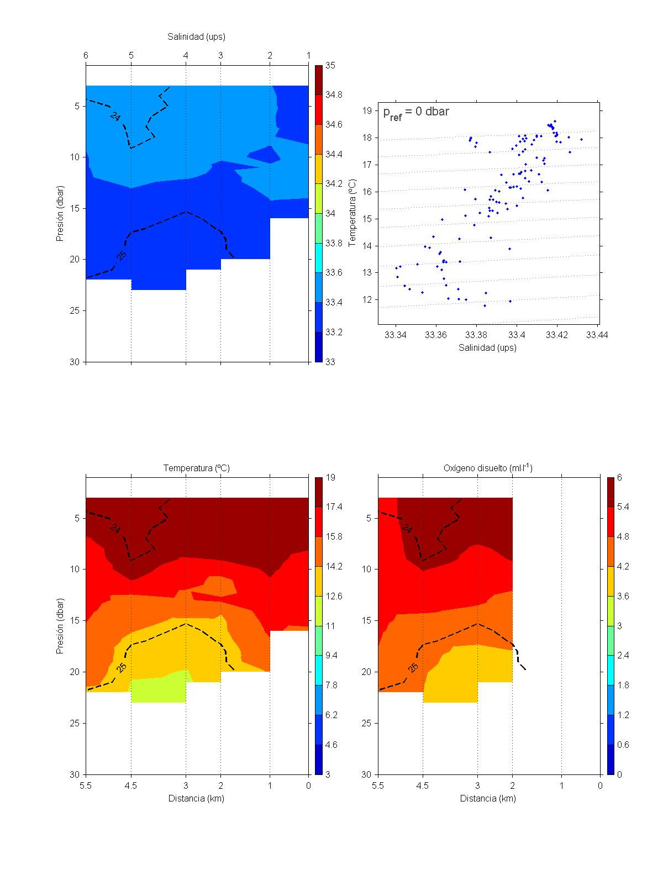

Sección I2

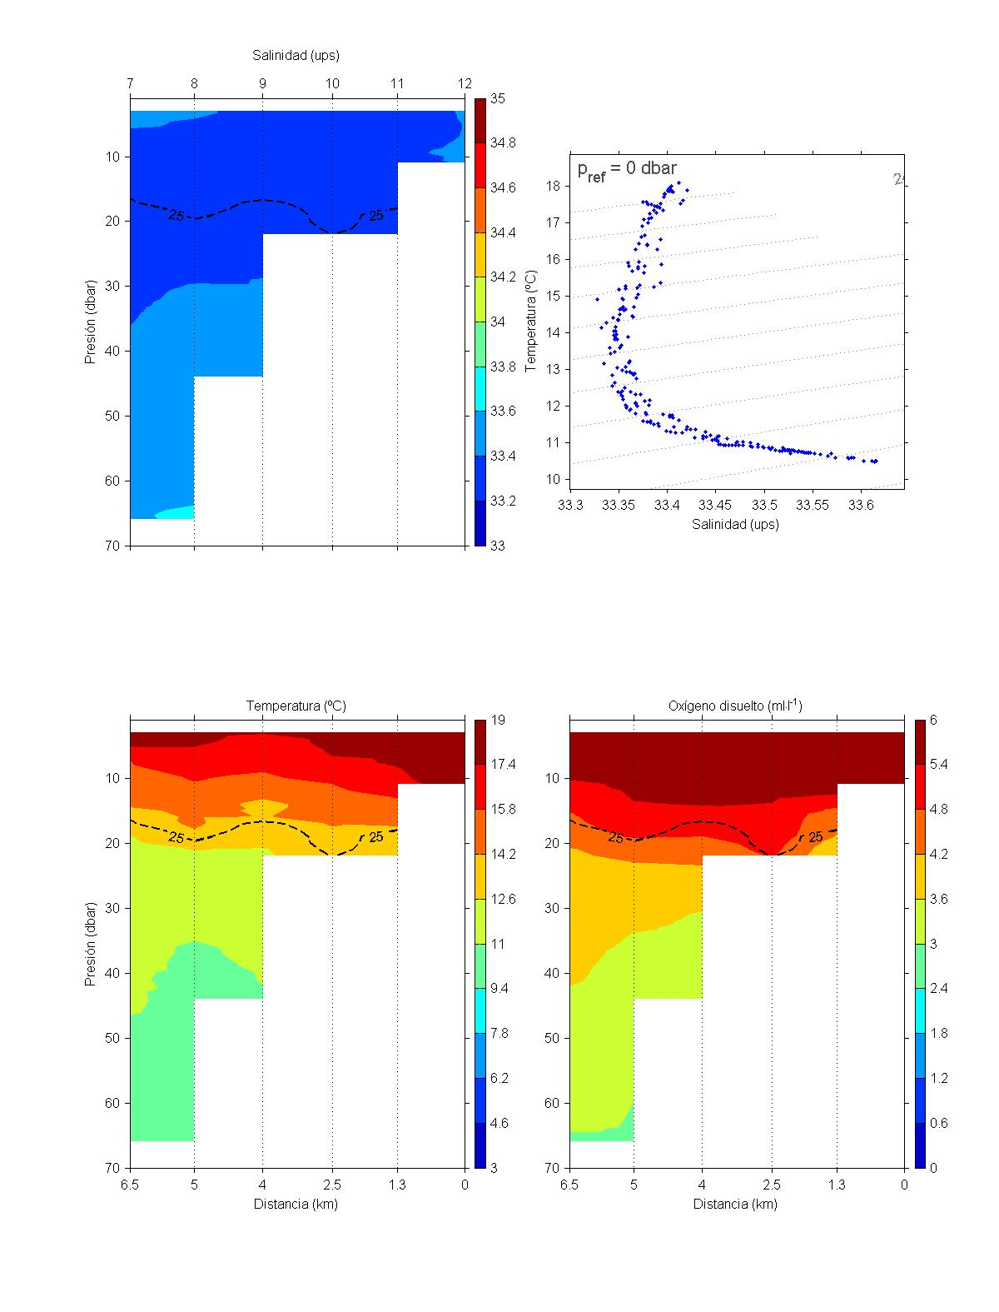

Sección I3

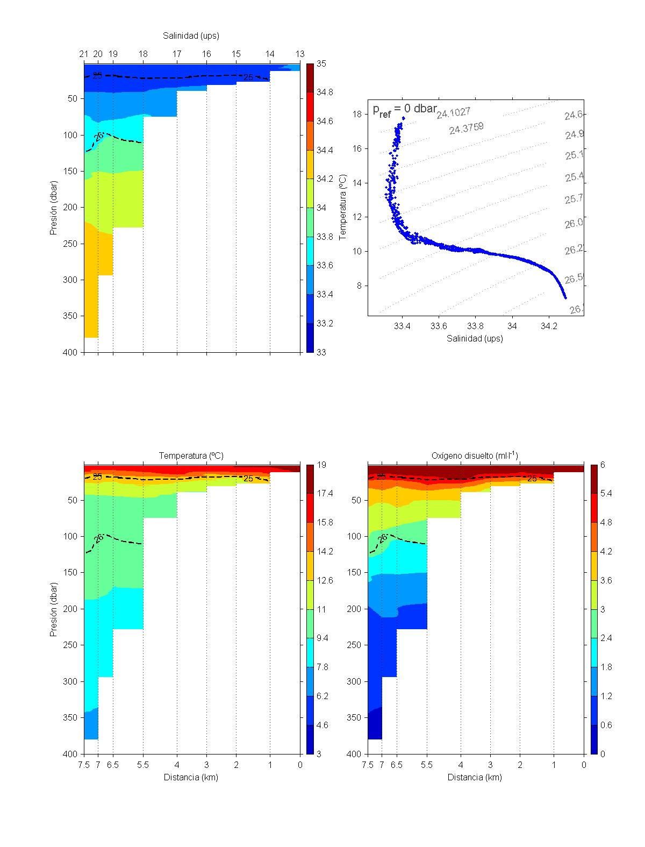

Sección I4

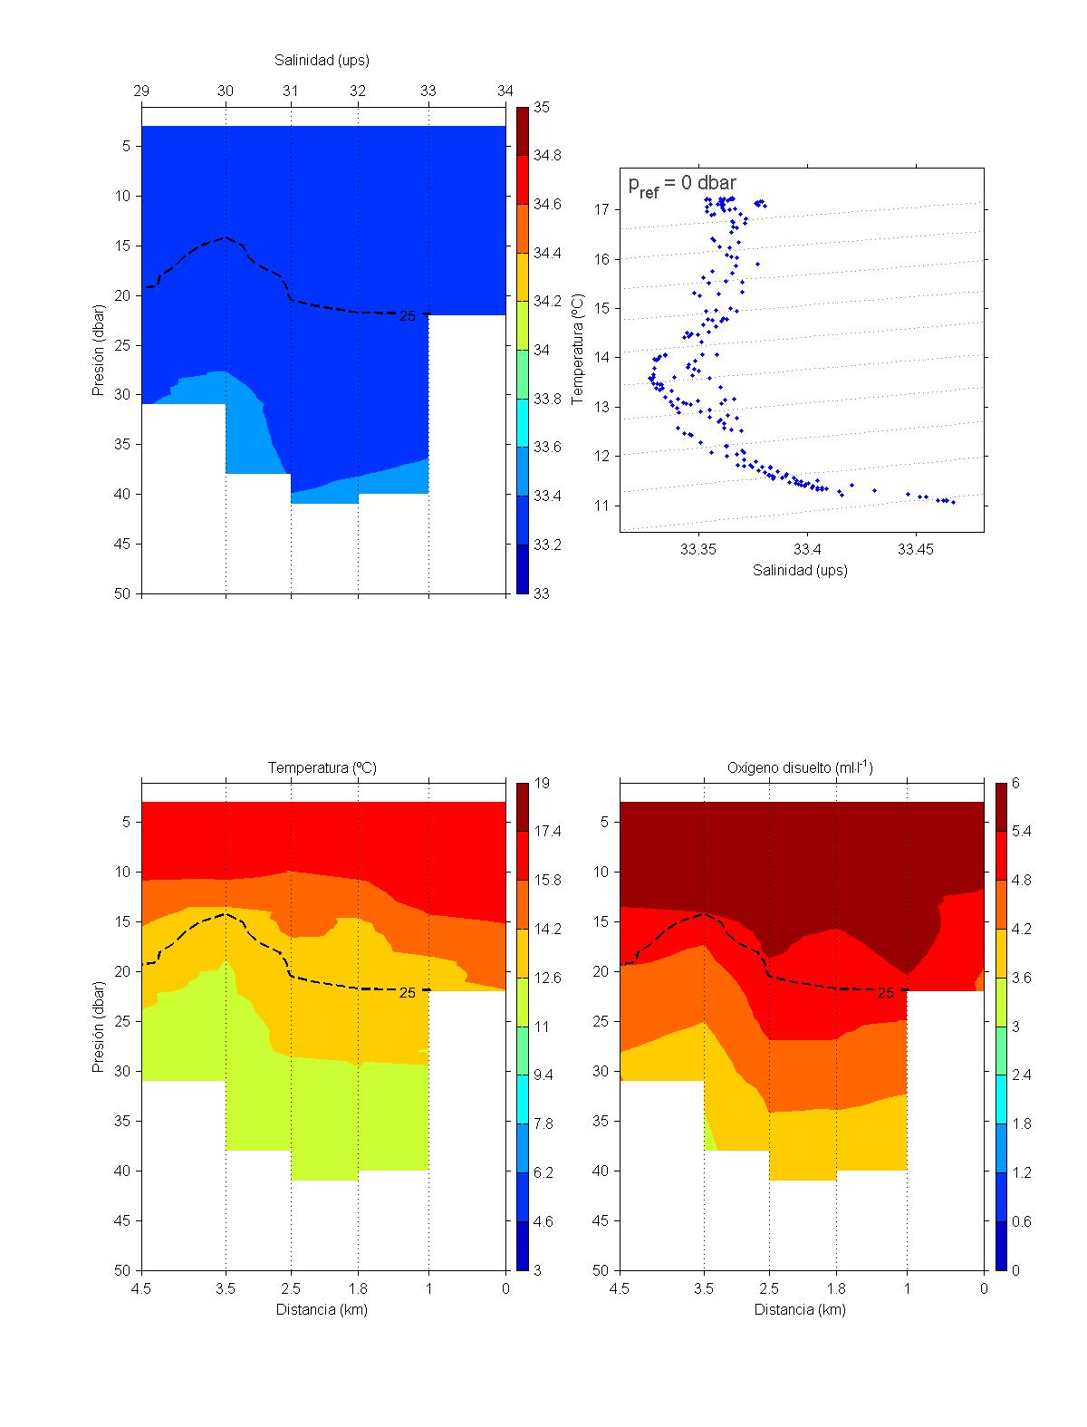

Sección I5

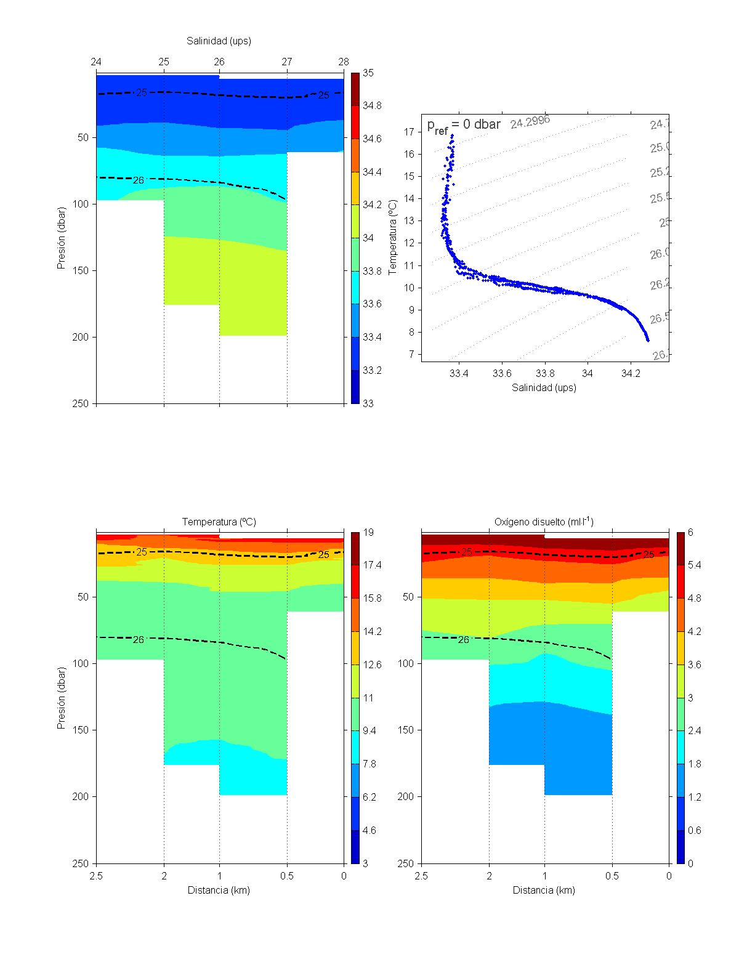

Sección E1

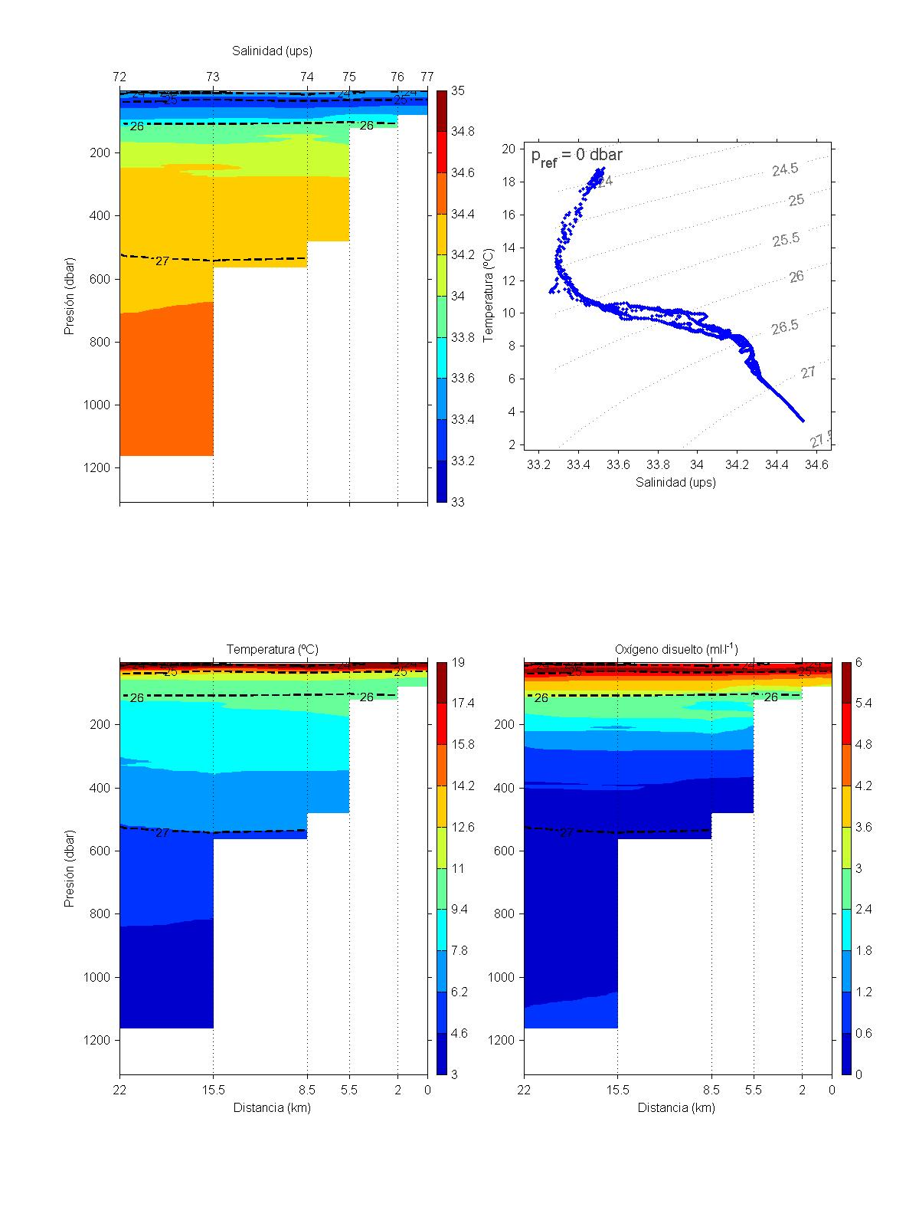

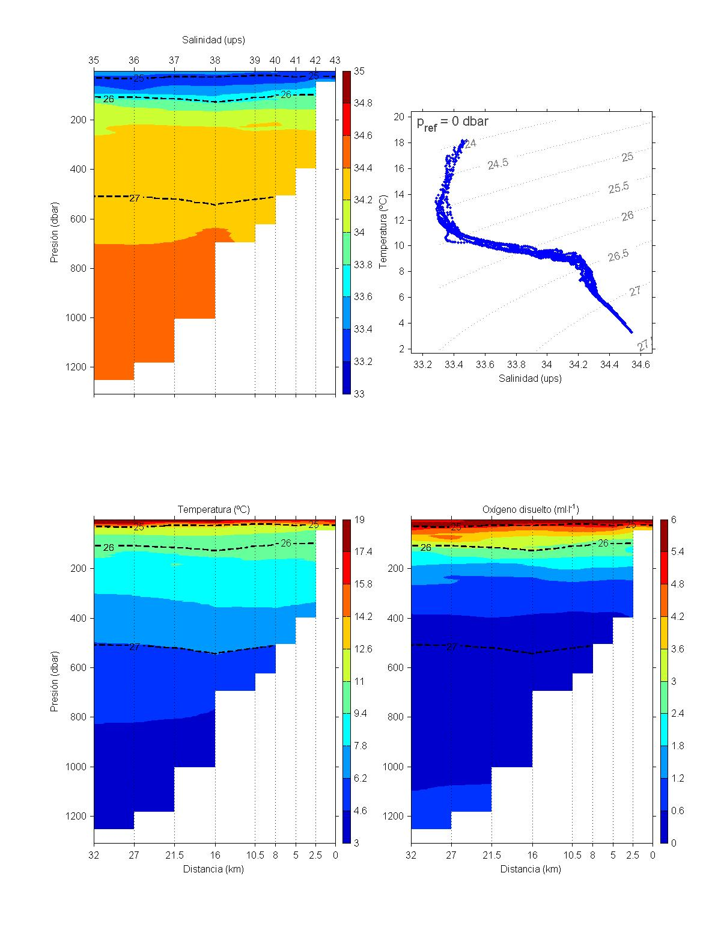

Sección E2

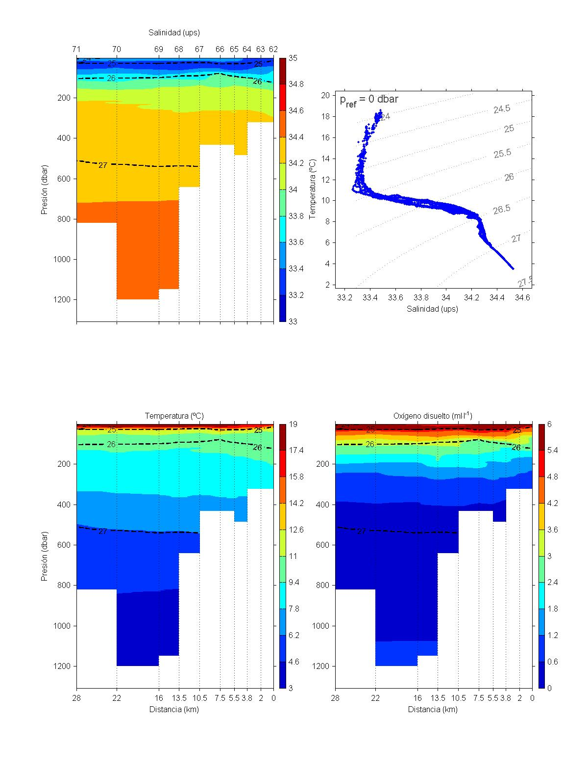

Sección E3

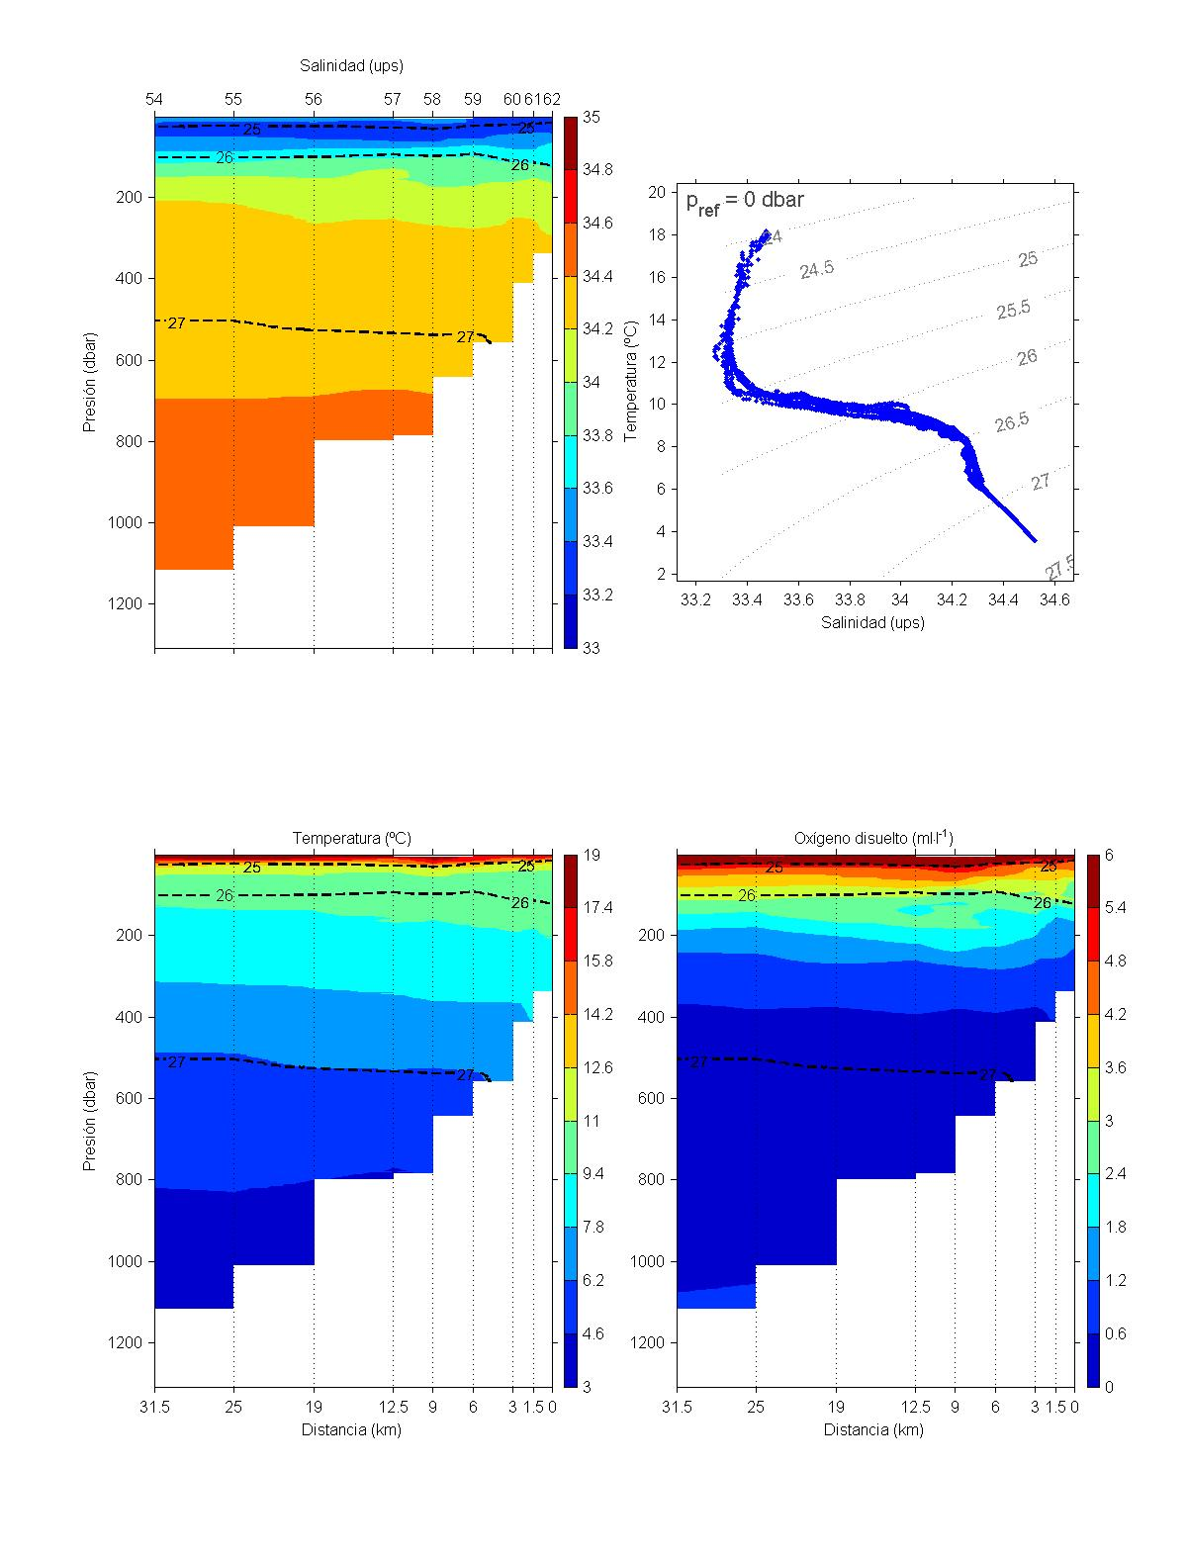

Sección E4

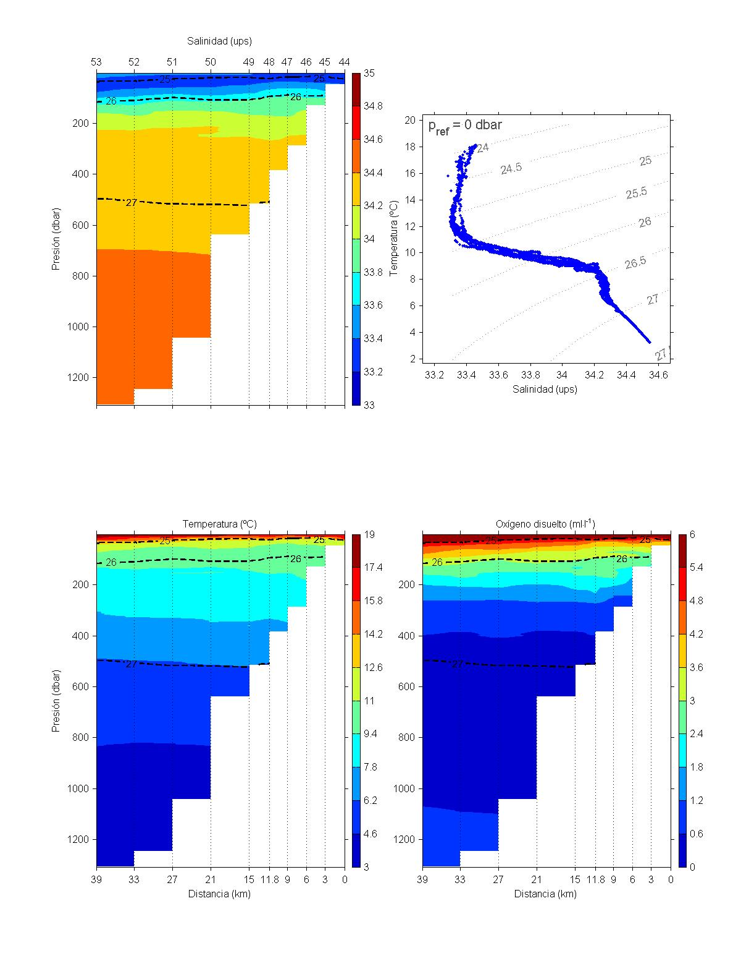

Sección E5

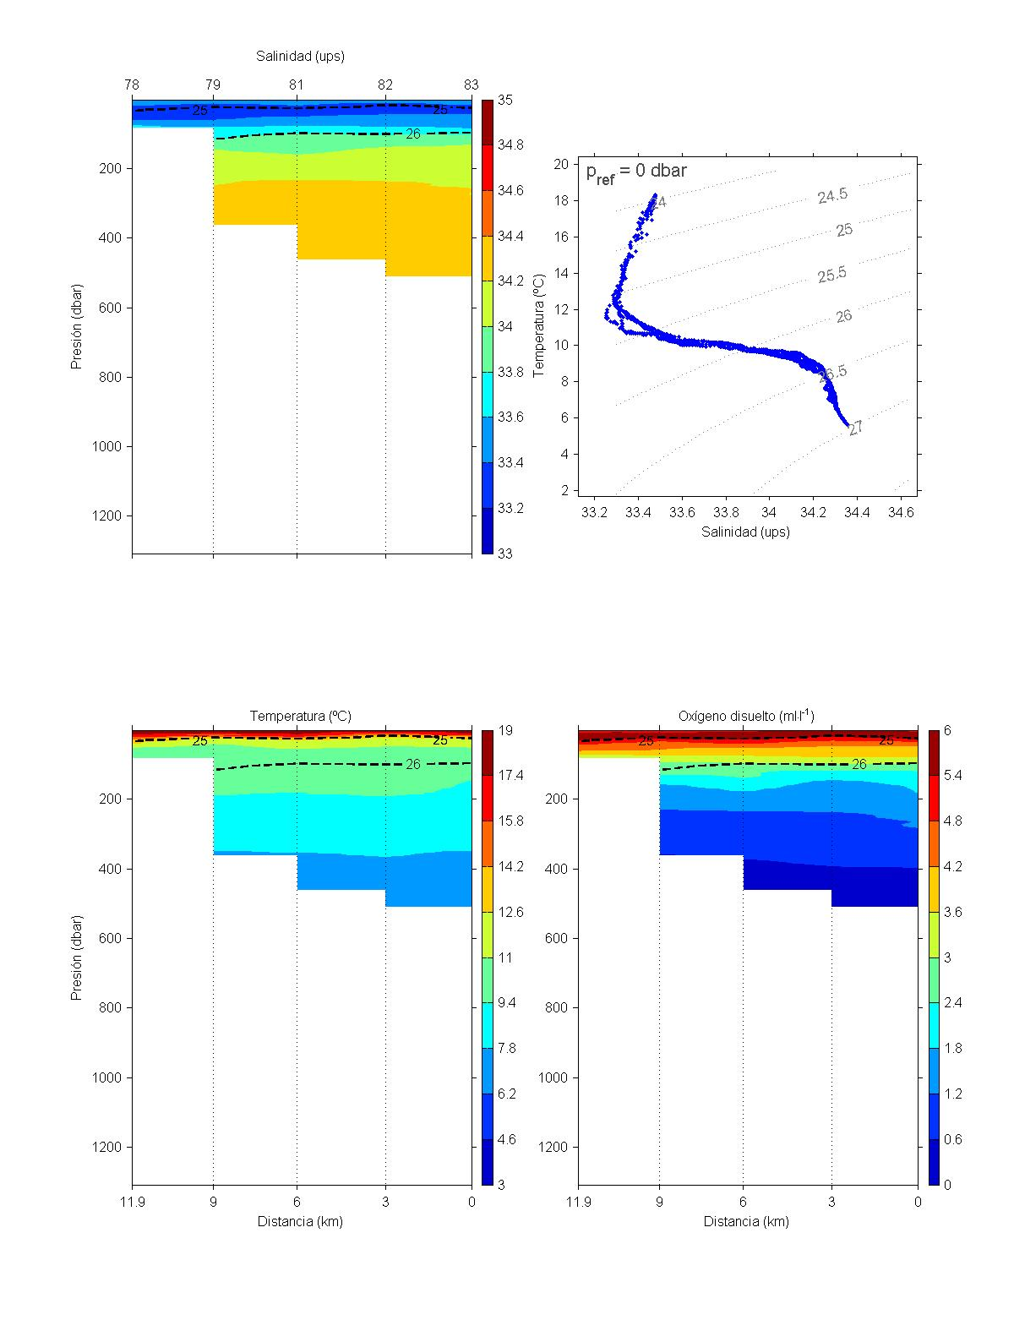

Sección E6

